Отчет
«Родной язык»
средняя группа №6 МБДОУ №6 «Улыбка» ЗМР РТ
8-12 февраля 2016 г.
воспитатели: МиннебаеваЕ.Б. Мягкова Н.В
ОД: «Моя Родина – Россия»  Рассматривание карты России  Цель: Воспитывать любовь к родной Отчизне, чувство гордости за свою страну Россию. Познакомить с картой России. Систематизировать у детей знания о стране, в которой они живут, представления о дружбе людей разных национальностей.  Лит-ра: Волчкова В.Н, Степанова Н.В. «Конспекты занятий» Познавательное развитие, с.121. | 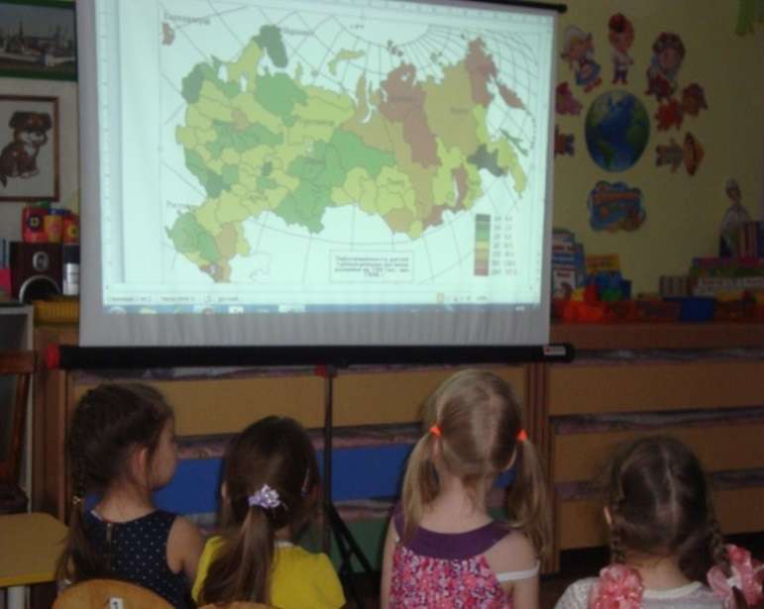
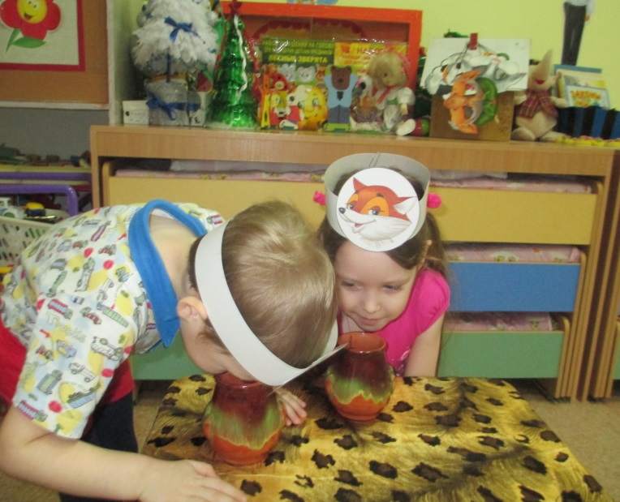 | Драматизация по сказке «Лиса и журавль»  Цель: Развивать интерес к театрализованной деятельности.  Продолжать учить пересказывать, используя в речи простые и сложные предложения.  Воспитывать дружеское отношение друг к другу.
Мультимедиа : просмотр мультфильма на татарском языке «Төлке белән Каз»  Цель: Внимательно смотреть и слушать мультфильм на татарском языке, понимать содержание, узнавать знакомые слова. Воспитывать доброту. | 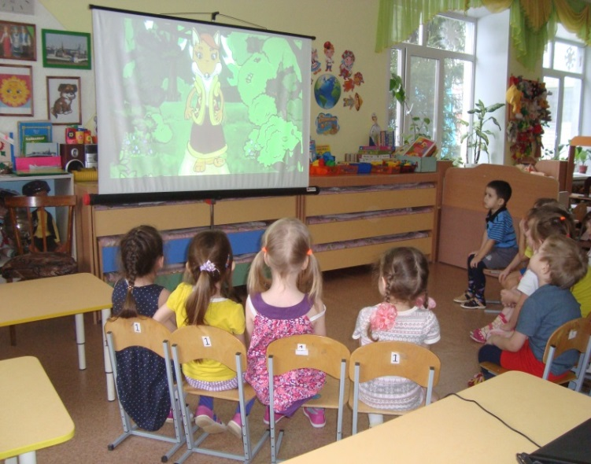

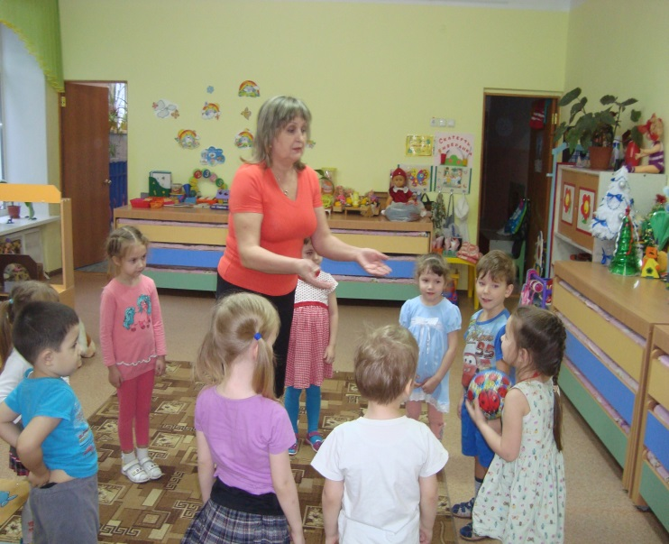 | Игры с мячом «Слова-друзья », «Слова наоборот»  Цель: научить детей выделять в языке слова с одинаковым и противоположным смыслом, выявлять их взаимосвязь. Способствовать расширению словарного запаса у детей, развивает мышление.
Рисование «Тюбетейка в подарок папе»  Цель: Учить составлять узор из знакомых элементов используя геометрический орнамент: линейные геометрические мотивы.  Лит-ра: Р.А. Бурганова «Татарский орнамент в изобразительной деятельности», с.16- | 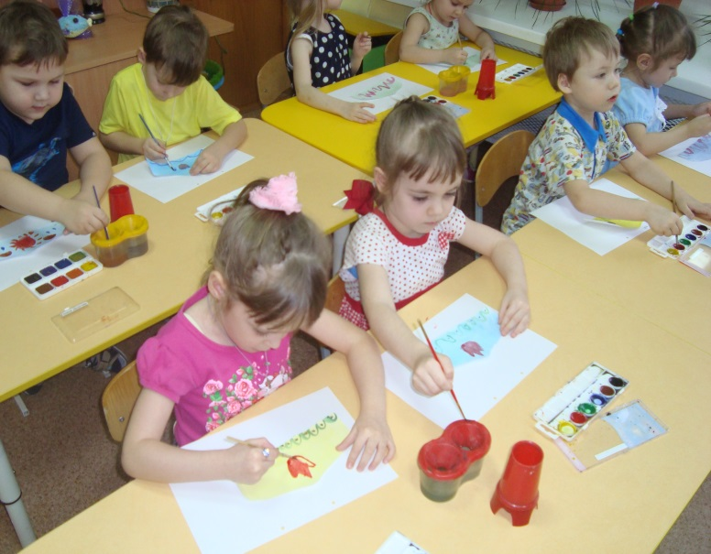
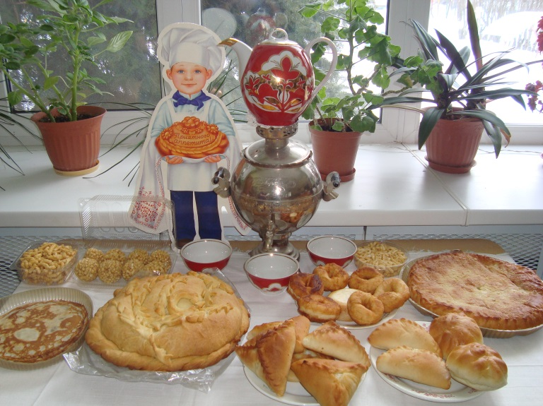 | Работа с родителями.  Презентация блюд национальной кухни (русской и татарской)  Цель: расширение знаний о национальной кухне, формирование принципов здорового питания, привитие интереса и уважения к традициям национальной кухни.

